**Впереди большие выходные. Рассказываем, как белорусы будут работать и отдыхать в ноябре**

7 ноября (четверг) – День Октябрьской революции. Эта дата в нашей стране признана официальным выходным.

Рабочий день с 8 ноября (пятница) переносится на субботу 16 ноября.

Таким образом выходными днями являются: 7,8,9,10 ноября.

В соответствии с производственным календарем у белорусов в ноябре при шестидневной рабочей неделе будет 25 рабочих дней, при пятидневной 20 рабочих.

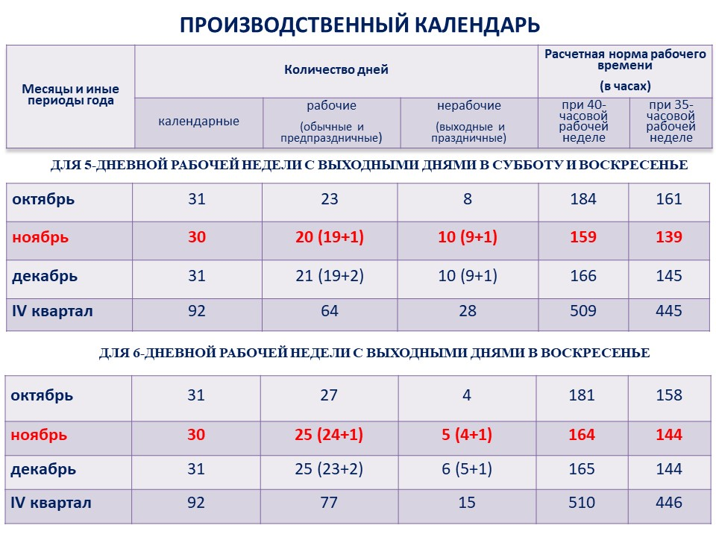

Расчетная норма рабочего времени в последнем месяце осени при 40-часовой рабочей неделе составит:

▪️для пятидневной рабочей недели с выходными днями в субботу и воскресенье – 159 часов;

▪️для шестидневной рабочей недели с выходным днем в воскресенье – 164 часа.

*Напомним, что расчетная норма рабочего времени установлена постановлением Министерства труда и социальной защиты от 17 ноября 2023 г. № 43 «Об установлении расчетной нормы рабочего времени на 2024 год».*

**Работа и отдых работников при применении переносов в ноябре 2024 года**

Переносы рабочих дней распространяются только на работников, которые работают в режиме пятидневной рабочей недели с выходными днями в субботу и воскресенье.

**Работа и отдых работников при применении переноса.**

* 8 ноября приходится на период отпуска (трудового, социального) работника => 16 ноября нерабочий день
* 8 ноября приходится на период временной нетрудоспособности работника => 16 ноября нерабочий день
* в период с 11 по 15 ноября работник принят на работу => 16 ноября нерабочий день.
* 16 ноября приходится на период отпуска (трудового, социального) работника => 16 ноября день отпуска – нерабочий день.
* 16 ноября приходится на период временной нетрудоспособности работника => 16 ноября день временной нетрудоспособности – нерабочий день
* 8 ноября приходится на служебную командировку или повышение квалификации, профессиональную подготовку и переподготовку => 16 ноября рабочий день.